相关概念

1. 分辨率：图形显示技术中分辨率技术有三种，及屏幕分辨率、显示分辨率和显卡分辨率
2. 屏幕分辨率：屏幕显示分辨率就是屏幕上显示的像素个数
3. 显示分辨率：是计算机显示控制器所能提供的显示模式分辨率
4. 显卡分辨率：显卡输出给显示器，并能在显示器上描绘像素点的数量

电脑的最高分辨率取决于显卡和显示器最低的一个

光栅图形学算法

1. 直线段的扫描转换算法

直线是最基本的图形，直线算法的好坏与速率将直接影响图形的质量和显示速度

画直线用斜截式方程y=kx+b,关键问题如何把乘法取消，加快速率,为此产生如下算法：

直线绘制的三个常用算法

1. 数值微分法
2. 中点画线法
3. Bresenham算法

1.数值微分法

数值微分法引进图形学中一个重要的思想---增量思想

每计算一个像素坐标，只需计算一个加法（原来需要计算一个乘法，一个加法）

坐标为整数，转换方法：四舍五入取整（+0.5再取整）

DDA算法举例

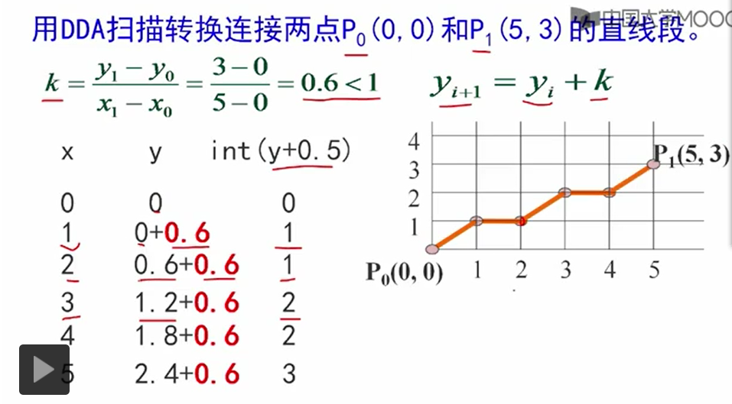

|k|<=1 X(i+1)=Xi+1 Y(i+1)=Yi+k

|k|>1 Y(i+1)=Yi+1 X（i+1）=Xi+1/k

1. 中点画线法

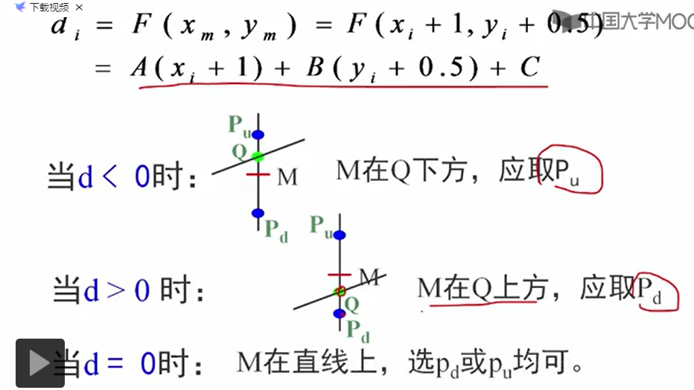

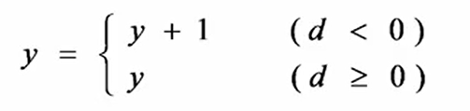

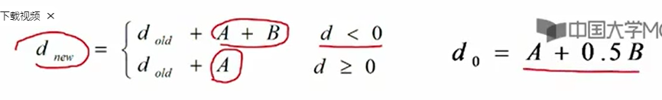

DDA算法把效率提高到每步只做一个加法

中点算法进一步把效率提高到每步只做一个整数加法

Bresenham算法提供了一个更一般的算法，该算法不仅有好的效率，而且有更广泛的适用范围

Bresenham算法

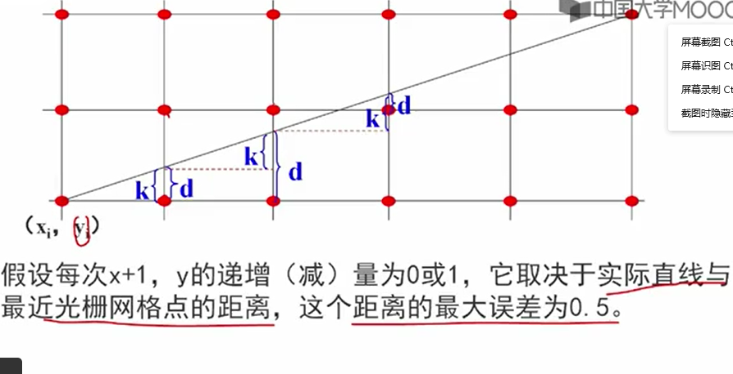

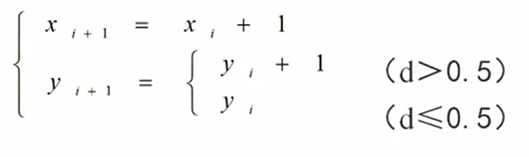

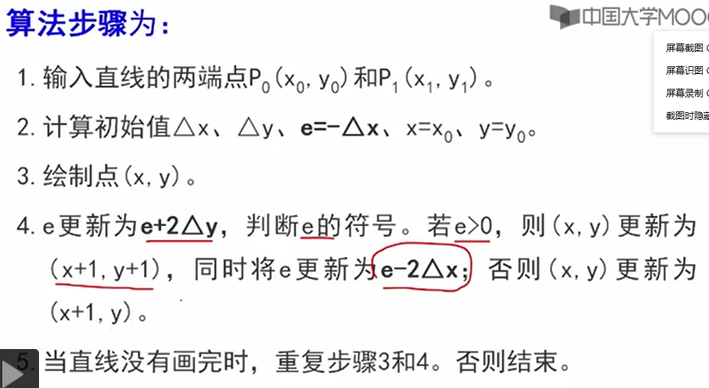

多边形的扫描转换--区域填充

多边形的两种表示方法：顶点表示和点阵表示

顶点表示是用多边形的顶点序列来表示多边形，这种表示直观、几何意义强，占内存小，易于进行几何变换

缺点：无法用于面填充

1. X-扫描线算法

X-扫描线算法填充多边形的基本思想是按扫描线顺序，计算扫描线与多边形的相交区间，再用要求的颜色显示这些区间的像素，即完成填充工作

算法核心：

按递增顺序排列交点的x坐标序列

1. 确定多边形所占有的最大扫描线数，得到多边形顶点的最小和最大y值
2. 从y=ymin到y=ymax每次用一条扫描线进行填充
3. 多一条扫描线填充的过程：a.求交：计算扫描线与多边形各边的交点 b.排序：把所有的交点按递增的顺序进行排序 c:交点配对 d:区间涂色

扫描线与多边形顶点相交取舍问题

解决方案：

1. 若共享顶点的两条边分别落在扫描线的两边，交点只算一个
2. 若共享顶点的两条边在扫描线同一边，这是交点作为0个或两个

检查共享顶点的两条边的另外两个端点的y值，按这两个y值中大于交点y值得个数来决定交点数

计算扫描线与多边形各边的交点，最简单的方法是把多边形所有边放在一个表中，在处理每条扫描线时，按顺序从表中取出所有边，分别于扫描线求交

此算法效率太低

多边形扫描转换算法的改进：

两个重要思想：

1. 扫描线
2. 增量的思想

每条扫描线的y值已知，关键求x值，能否用增量思想

解决方法：添加一套数据结构

（1）活性表：四个信息组成的链表（1.交点的x值2.x的增量（交点所在边斜率的倒数）3.Ymax(所在边y值得最大值）4.指向下一个节点的指针）